Una experiencia exitosa de educación ambiental

Queridos amigos, quiero compartir con ustedes una experiencia exitosa de educación ambiental.
Durante 32 años he estado al frente de una Cátedra en el Ciclo Básico Común de la Universidad de Buenos Aires.
Una de las ideas importantes de esta Cátedra es que los temas ambientales no pueden tratarse en forma independiente del estudio de la sociedad que los genera. El ambiente no es un conjunto de temas separados de todo lo demás, sino la resultante de la relación entre naturaleza y sociedad.
Por eso pensamos que la educación ambiental solo tiene sentido en el marco de sus vínculos con las demás formas de conocimiento.
En este caso, en la asignatura Sociedad y Estado, lo relacionamos con el conjunto de las llamadas ciencias sociales, tomando como hilo conductor a la historia ambiental.
La articulación de ciencias ha sido siempre el núcleo más complejo de la educación ambiental. Son demasiados los ámbitos en los cuales se percibe al ambiente como la suma de información originada en ciencias diferentes, con escasos vínculos entre sí. Los limitados avances producidos en materia de articulación de ciencias después de tantos años de prédica ambientalista sugieren que el problema no es sólo epistemológico sino que afecta estructuras de poder.
Se hacía necesario encontrar y desarrollar un hilo conductor para la comprensión de las relaciones naturaleza-sociedad, que permitiera organizar conceptualmente al conjunto de la experiencia humana para el desarrollo pedagógico de las concepciones ambientales, y en tal sentido la historia ambiental reveló un alto potencial integrador.
En la medida que la historia es lo que nos hace humanos, la historia ambiental nos permite integrar el conjunto de la experiencia ambiental humana, con independencia de las ciencias particulares que hayan producido cada información utilizada.
La historia ambiental es un campo del conocimiento relativamente reciente que permite destacar los procesos de coevolución entre las sociedades humanas y los ecosistemas que las sustentan.
Un desafío importante fue impartir educación universitaria de excelencia a grupos muy grandes. Todas las técnicas pedagógicas conocidas funcionaban con grupos muy pequeños. Aprendimos a trabajar en gran escala, lo que nos llevo a incidir sobre los puntos de vista de muchas personas. En estos años hemos tenido más de 100 mil alumnos, lo que significa una de las mayores experiencias del mundo en educación ambiental del nivel universitario.
Quiero invitarlos a conocer la página Web de la Cátedra, donde encontrarán una amplia bibliografía sobre el tema, en libros, artículos académicos y películas, que pueden bajar.
Está en: http://www.sociedad-estado.com.ar/se-php/index.php
La utilización del cine como herramienta bibliográfica refleja la concepción de que la historia no es solamente algo que se analiza mediante categorías abstractas, sino que sus sucesos afectan la vida cotidiana de las personas comunes, tal como lo representan los actores en sus papeles respectivos.
Tomamos exámenes a libro abierto, siguiendo la modalidad iniciada hace varios siglos por la Universidad española de Salamanca, debido al acceso al libro favorecido por la invención de la imprenta.
Para transmitir a nuestros alumnos el compromiso con la participación ciudadana, realizamos en todos los cursos un simulacro de Audiencia Publica, sobre temas de actualidad, consensuados con los estudiantes. Con una dirigencia política que a menudo olvida el rol de las herramientas participativas, en esta Cátedra hemos organizado mas Audiencias Publicas que la República Argentina, en sus niveles nacional, provincial y local.
Este proyecto, como tal, podría estar terminando, ya que las leyes vigentes me han obligado a jubilarme, con lo cual ya no estoy activo en la Universidad de Buenos Aires.
Para mantener la continuidad de este proyecto académico (esta vez orientado a la formación docente), el Director del Ciclo Básico Común), Prof. Jorge Ferronato, ha propuesto mi nombramiento como Profesor Consulto, lo que deberá ser analizado por el Consejo Superior de la Universidad.
Como en toda área institucional, los consejeros tienen muchos temas que atender y no estaría mal recordarles éste. Para esto, algunos colegas han organizado un petitorio a través de una plataforma de Internet especializada en esta forma de comunicación.
Pueden verla en: https://www.change.org/p/consejo-superior-de-la-universidad-de-bu-profesor-consulto-de-uba-antonio-elio-brailovsky
Si ustedes están de acuerdo con lo que allí se propone, los invito a unirse con su firma. Por supuesto, pueden firmar personas de diferentes países.
Las obras de arte que acompañan esta entrega son dos dibujos de Raúl Soldi que ilustran una reedición de la clásica estudiantina "Juvenilia", de Miguel Cané. Con ese libro me pasa lo mismo que alguna vez destacó Florencio Escardó: sus descripciones de la vida estudiantil son entrañables, a punto tal que casi olvidamos que su autor fue también autor de la Ley de Residencia, de deportación de extranjeros de opiniones consideradas como indeseables.
Un gran abrazo a todos.
Antonio Elio Brailovsky

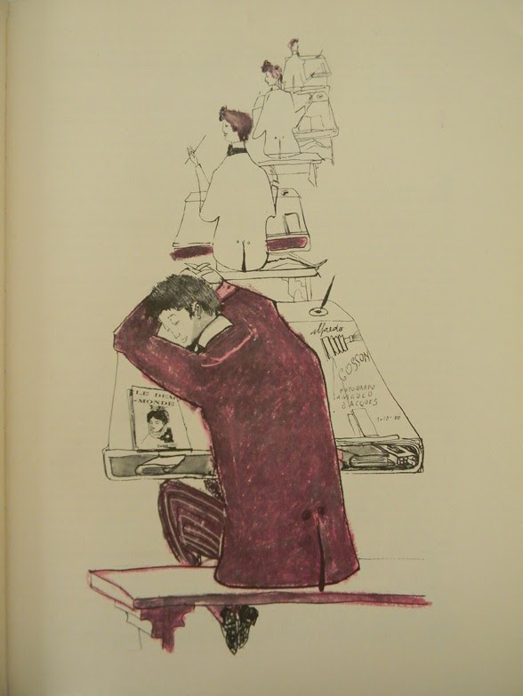

Raúl Soldi: Escenas de la vida estudiantil

